Selfservice voor studenten in standaard CS - 2022
Oracle levert steeds meer bestaande of nieuwe selfservice-functionaliteit voor studenten op in fluid. Die functionaliteit wordt binnen SaNS nog niet of nauwelijks toegepast. Deels kunnen we het gebruiken omdat het niet in onze processen past en deels omdat we er maatwerk voor hebben gemaakt. Maar toch is het goed om er kennis van te nemen. Hieronder een kort overzicht.

Bevestiging inschrijving opvragen (UI21)
Studenten kunnen nu zelf de status opvragen van een inschrijving, vanaf laptop of telefoon. Die status kunnen ze vervolgens downloaden en printen.
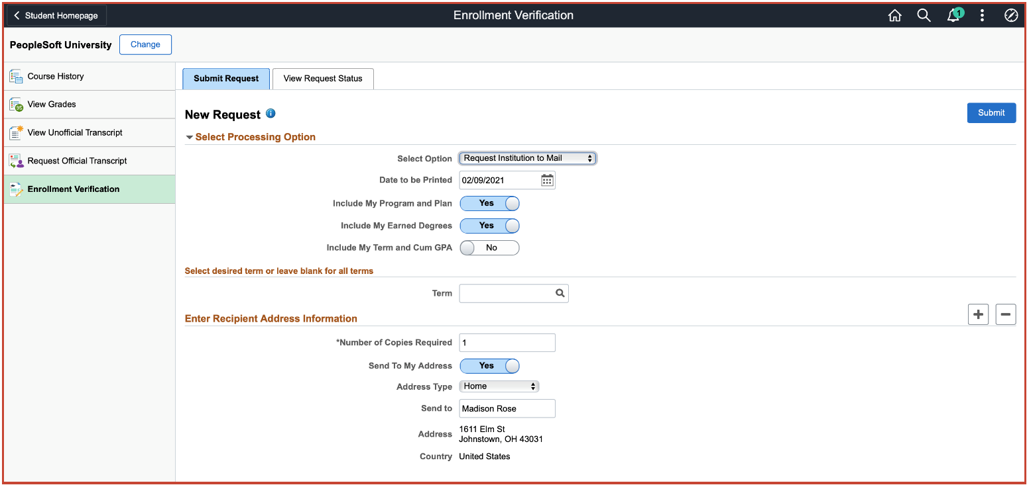
Opvragen van een opleidingsinschrijving
Deze functionaliteit is vooral bedoeld om de werklast van de administraties te verminderen. Voor de Nederlandse situatie, waar dit proces deels via Studielink verloopt, voegt deze functionaliteit waarschijnlijk weinig toe.

Fluid aanvragen van diploma (Apply for Graduation) (UI25/27)
Studenten hebben nu de beschikking over een fluid-scherm om zelf diploma’s aan te vragen. Zie ook het YouTube filmpje van Oracle hierover.
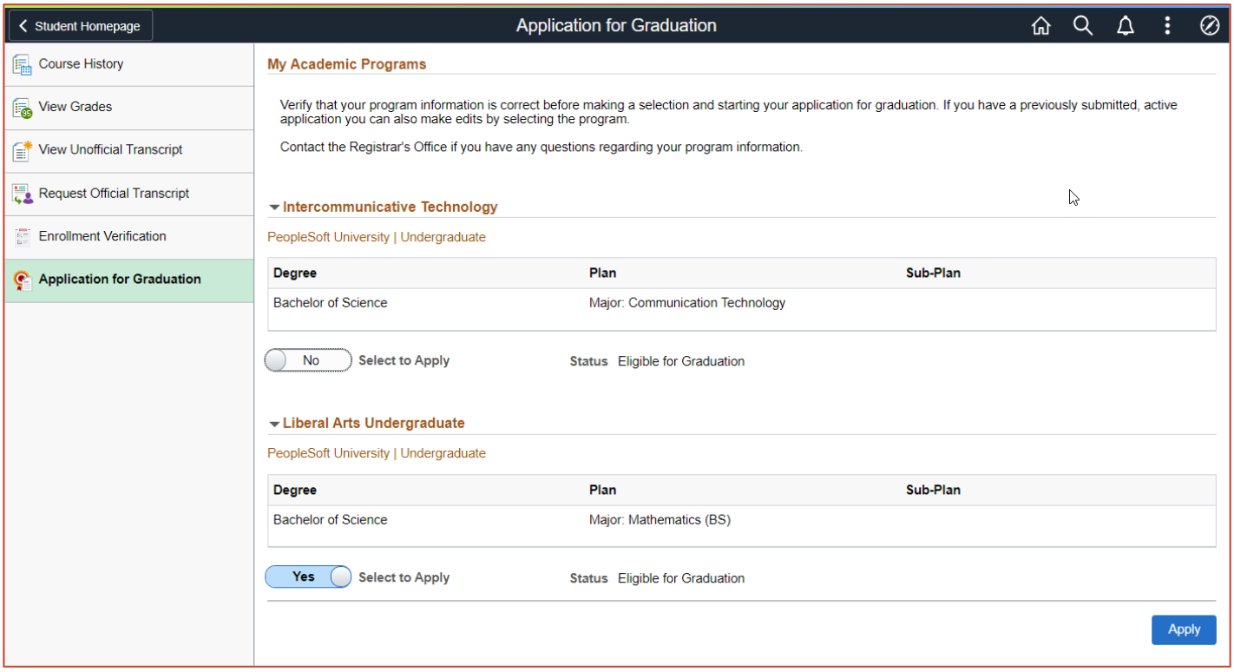
Starten van het aanvragen van de diplomering
Vervolgens wordt een Activity Guide gebruikt om te proces te stroomlijnen.
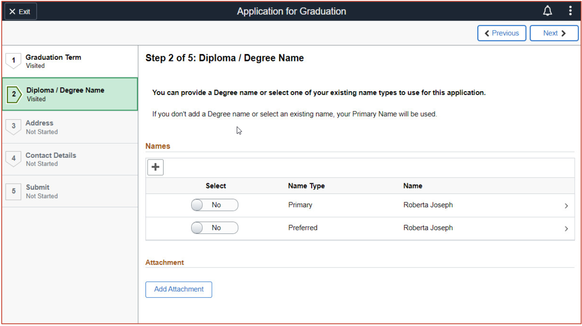
Activity Guide voor doorgeven aangepaste naamgegevens en toevoegen van bijlagen
Ook hier geldt dat deze standaard-functionaliteit in SaNS-verband momenteel nog niet te gebruiken is, o.a. door het SaNS-maatwerk om diploma’s aan te vragen.

Fluid milestones (UI27)
Onderdeel van de standaard-functionaliteit van CS is de mogelijkheid om mijlpalen vast te leggen om de studievoortgang te volgen. Daar zijn nu ook fluid-schermen voor beschikbaar.

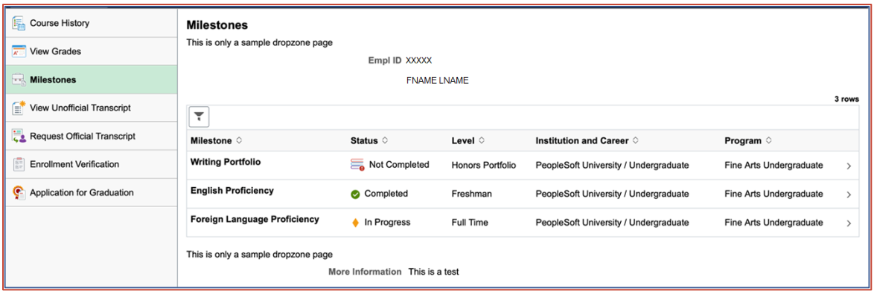

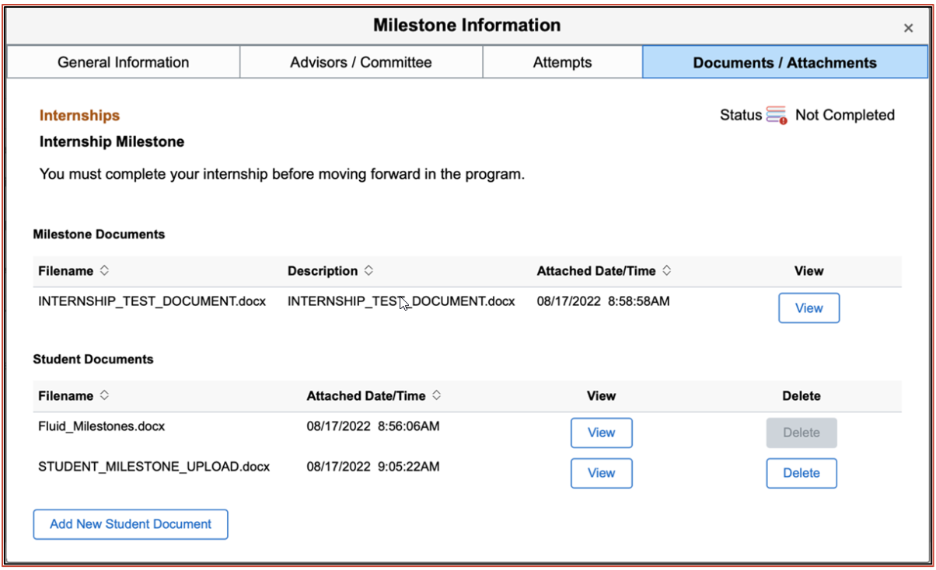

Fluid Exam Schedule (UI27)
De studenten van de instellingen die gebruik maken van de functionaliteit om collegeroosters vast te leggen in CS kunnen nu ook hun toetsmomenten zien in een roosterweergave.
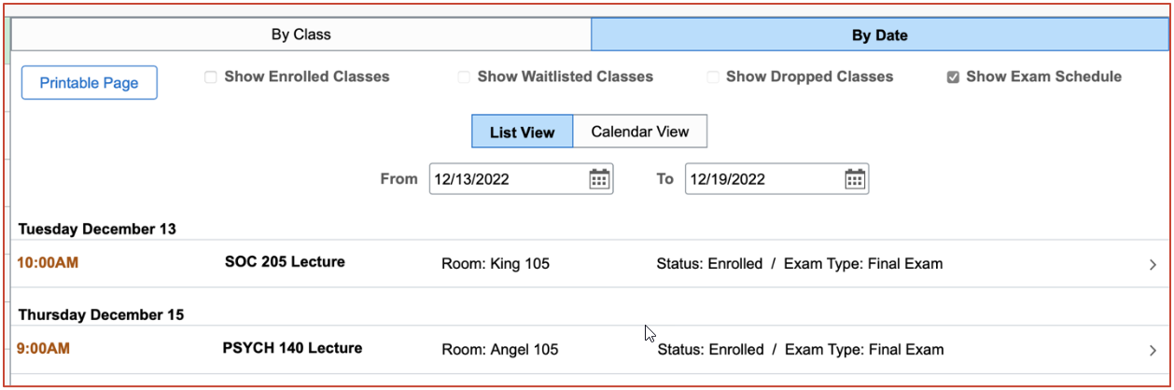
Exam Schedule in list view
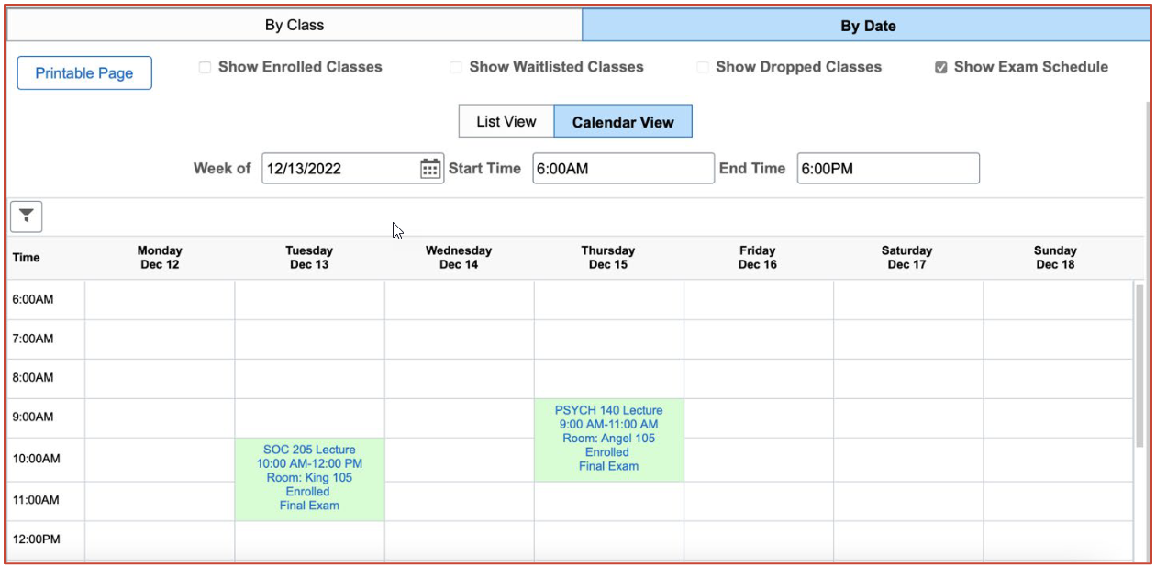
Exam Schedule in Calendar View

